TP :02

Signatures spectrales de quelques unités de paysage dans les trois bandes Landsat

Le but de cette séance est de déterminer des profils spectraux de différentes unités d’occupation du  
sol. Il s’agit de déterminer les différentes valeurs de la luminance (niveaux de gris) pour chacune des  
principales unités de paysage : sols nus, cultures, eau, forêts.

Avant de procéder à l’extraction du profil spectrales unité de paysage, on doit enregistrer l’image en format ***meta.***

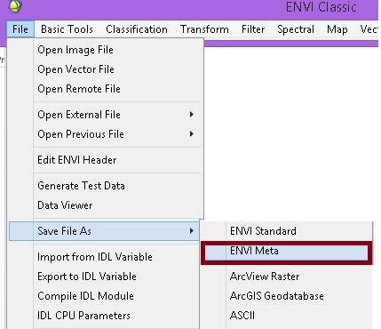

Une fois l’image ***meta*** est affichée en composition colorée en fausse couleurs, dans le menu ***tools*** de la fenêtre Display – cliquez sur l’outil **Spectral Pixel Editor** : Faites en sorte que l’écran soit organisé comme suit :

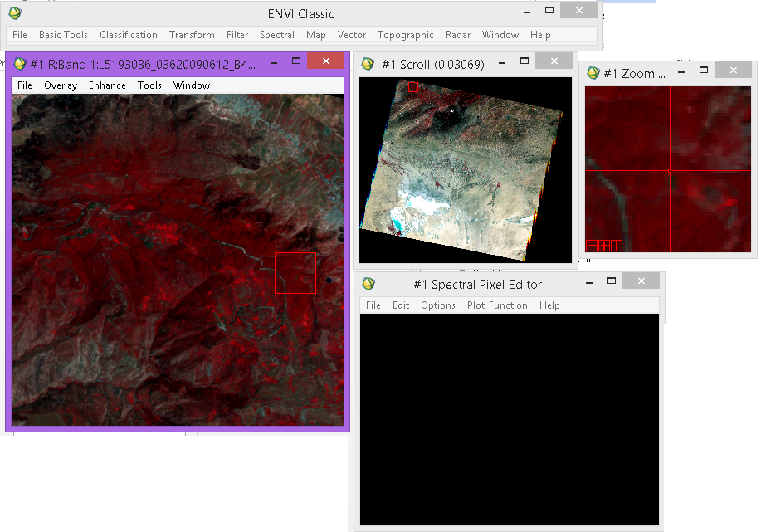

Utilisez le carré rouge dans la fenêtre Scroll pour délimiter la zone de l’image qui sera affichée sur la fenêtre display (fenêtre de droite). Placez le curseur sur une zone homogène puis cliquez pour validez. Utilisez la fenêtre Zoom pour bien localiser le curseur sur l’image (+, -). Une fois, l’entité du paysage est choisie, dans le ***menu Edit*** de la boîte de dialogue ***Spectral Pixel Editor***, Utilisez ***Extract* 8 *pixel average*** (ou **4, 2)** selon les dimensions de l’unité afin d’extraire une valeur moyenne de la luminance dans chacune des bandes.

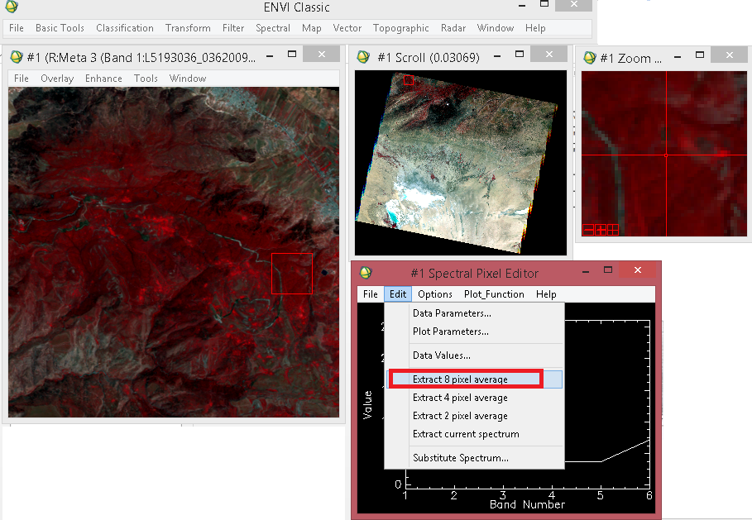

**Déterminez pour chacune des unités choisies, un profil type**

Une fois ces opérations terminées, cliquez à l’aide du bouton droit de la souris dans la fenêtre graphique pour afficher la légende. Dans le menu ***Edit***, cliquez sur ***Data parameters*** et donnez  
des noms thématiques à chacune des courbes.

Utilisez ensuite dans le menu file de la fenêtre ***Spectral Pixel Editor*** l’option ***save plot*** as image file – output file bmp.

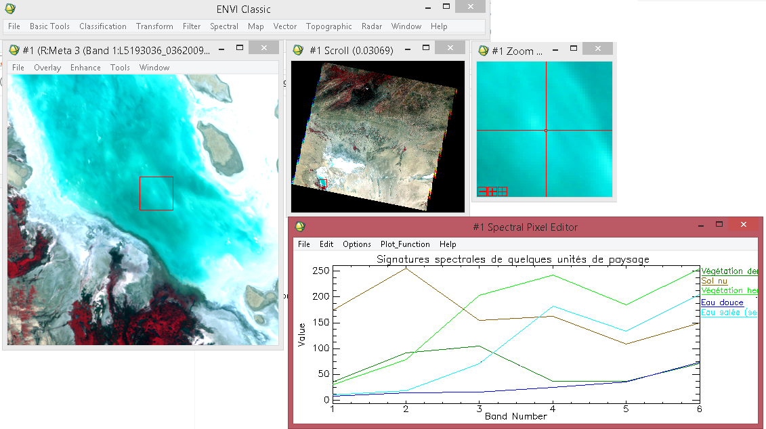

La figure montre quelques profils spectraux déterminés sur certaines entités du paysage. La  
végétation montre une courbe de luminance caractérisée par un pic dans le vert (band 3 ici), Le courbe sol nu montre un comportement proche de celui attendu sur un sol parfaitement nu, c'est-à-dire une luminance de plus en plus forte dans le vert (bande 2 ici), le rouge et le proche infrarouge. Pour l’eau douce on remarque sa faible luminance particulièrement dans le proche infrarouge. L’eau est souvent assimilée à un corps noir dans cette bande, tandis pour l’eau salée une forte luminance pour le proche de l’infra-rouge (la bande 4 ici).